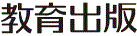
みんなで考えて調べる小学理科ワークシート３年
葉を出したあと かんさつ１ | ３年 組 名前（ ）
【見つけよう】  ホウセンカの育ちについて話し合いましょう。  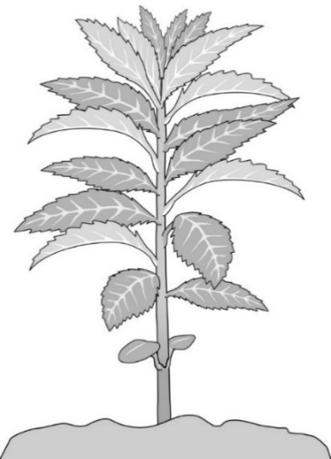  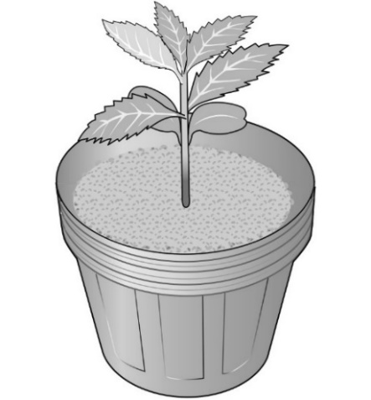  このごろのホウセンカ  植えかえをしたころのホウセンカ  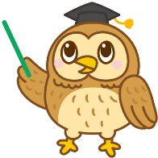  植えかえをしてから，  ホウセンカはどのようにかわったかな？  このごろのホウセンカは，前とくらべて，何かちがいはありますか。  気づいたことを書きましょう。 | 【けっかを書こう】ホウセンカの育ち（葉を出したあと）  月 日  草たけ
【はてな？】
問題

【けっかからわかった問題の答えを書こう】
けつろん


【かんさつ１】
葉を出したころとくらべて，
何がちがうかな？
大きく育ってきたホウセンカを調べよう。
令和２年度版「みらいをひらく小学理科３」準拠 新しく勉強した言葉には下線を引いておきましょう。

